АДМИНИСТРАЦИЯ ХОЛМСКОГО МУНИЦИПАЛЬНОГО РАЙОНА

П О С Т А Н О В Л Е Н И Е

15 сентября 2017 года № 593

г. Холм

Об утверждении схемы расположения земельного участка или земельных участков на кадастровом плане территории

В соответствии со статьями 11, 68 Земельного кодекса Российской Федерации, Федеральным законам от 25 октября 2001 года № 137-ФЗ «О введение в действие Земельного кодекса Российской Федерации», Федеральным законом от 24 июля 2007 года № 221-ФЗ «О кадастровой деятельности», на основании решения Думы Холмского муниципального района от 18.05.2015 № 392 «О реорганизации Администрации Холмского муниципального района» и заявления Ивановой О.В. от 04.09.2017 № 223, Администрация Холмского муниципального района ПОСТАНОВЛЯЕТ:
1.Утвердить схему расположения земельного участка на кадастровом плане территории кадастрового квартала 53:19:0010213:ЗУ1 площадью 581 кв. м., расположенного по адресу: Российская Федерация, Новгородская область, Холмский муниципальный район, Холмское городское поселение, г. Холм, ул. Панфиловцев з/у 45 «а». Категория земель: земли населенных пунктов; зона: ОД-1 (центрально деловая зона) вспомогательный вид использования: ведение огородничества; код по классификатору 13.1.
2. Разместить, настоящее постановление на официальном сайте Администрации Холмского муниципального района в информационно телекоммуникационной сети «Интернет».

Первый заместитель  Главы администрации  муниципального района | Т.А. Прокофьева

Утверждена постановлением Администрации района
от 15.09.2017 № 593

Схема расположения земельного участка или земельных участков на кадастровом плане территории

Условный номер земельного участка:
Площадь земельного участка: 581 кв.м.
Система координат МСК 53 (Зона-2)
 | Обозначение характерных точек границ |  | Координаты, м
 |  |  | X |  | Y
 | 1 |  | 2 |  | 3
1 |  | 424 696,35 |  | 2 170 083,60
2 |  | 424 662,42 |  | 2 170 086,31
3 |  | 424 661,61 |  | 2 170 069,40
4 |  | 424 695,72 |  | 2 170 066,47
1 |  | 424 696,35 |  | 2 170 083,60

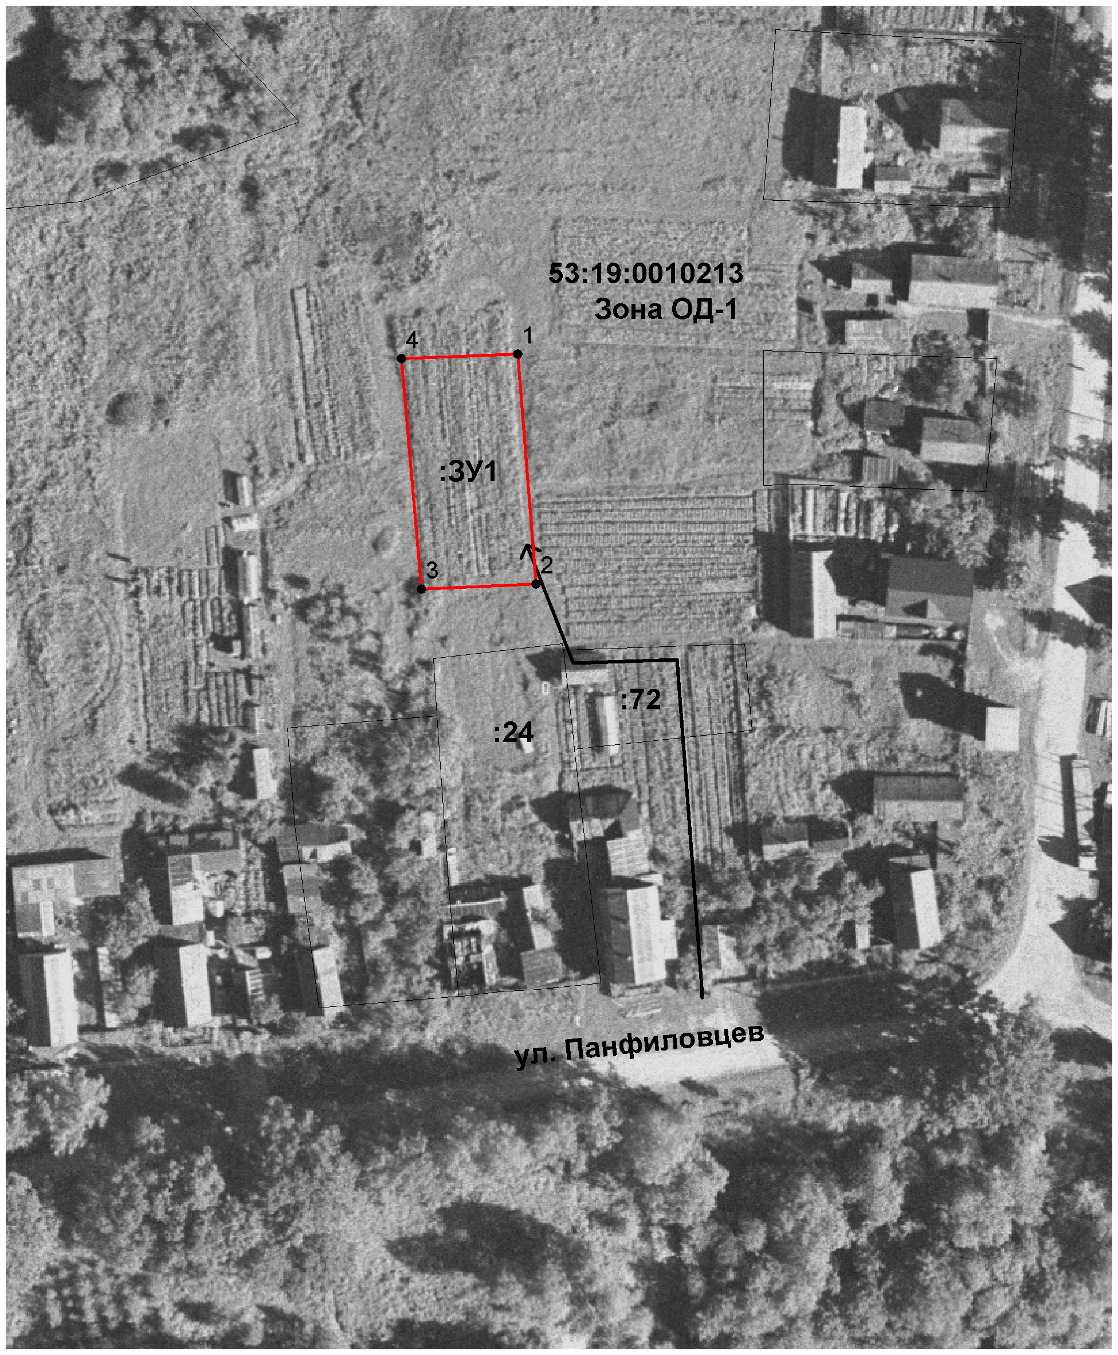
Масштаб 1:1000
Условные обозначения:

- образуемый земельный участок

